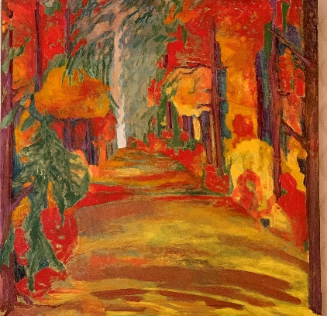 **Höst 2022!**

**Tänk att ännu en fantastisk sommar redan är förbi. Vi hoppas att du haft en fin sommar som gett fina minnen som kan värma dig under de kommande månaderna. Nu får vi se fram emot vackra tiden på året med fantastiska färger i naturen.**

**Fler väljer Allegio som hemtjänstutförare**

**Behöver du sällskap för att komma ut på olika aktiviteter?**

Du vet väl om att du har möjlighet att ansöka om ledsagning, som är helt kostnadsfritt, via din biståndshandläggare? Ledsagaren kan följa med på olika aktiviteter eller ärenden, exempelvis kan det vara besök på kyrkogården, åka och fika på café eller handla kläder.

Vilket är väldigt kul. Då behöver vi också rusta upp med fler härliga medarbetare. Vi vill påminna om att Allegio kommer från det latinska ordet Legio som betyder utvalt manskap. Under sommaren har vi fått flera nya medarbetare hos oss som många av er redan har hunnit med att träffa.

**Tack för de fina omdömena i den årliga brukarundersökningen.**

**Vi kommer fortsätta arbeta aktivt med att ni ska fortsatta att vara nöjda men givetvis arbeta med det som går att förbättra.**

Era åsikter är väldigt viktiga för oss.

Vi blir glada för era synpunkter och förbättringsförslag! Har ni synpunkter och förbättringsförslag är Ni såklart alltid varmt välkomna att kontakta oss på telefon om ni hellre önskar det: **076-022-56 01.**

**Vi vill och kan alltid bli bättre!**

**För att göra hösten glad bryta isoleringen och ensamheten kommer vi att ha olika kundaktiviteter. Inbjudan kommer att skickas ut i god tid.**

**Tack för ett gott samarbete med Varma hälsningar från oss alla på Allegio Rinkeby-Kista Sollentuna!**

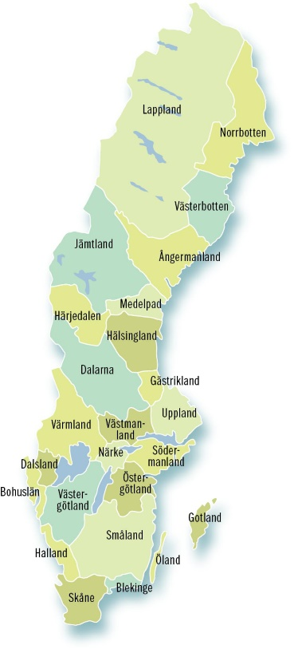**Frågesport med tema Sverige**

1. Hur många sjöar finns det i Sverige?
   1. 20 000
   2. 10 000
   3. 50 000
   4. 100 000
2. Hur många världsarv finns det i Sverige?
   1. 10
   2. 25
   3. 15
   4. 12
3. Vilket är Sveriges högsta berg?
   1. Högberget
   2. Stortoppen
   3. Sarektjåkkå
   4. Kebenekaise
4. Vilket är Sveriges fjärde största stad?
   1. Norrköping
   2. Linköping
   3. Uppsala
   4. Lund
5. Vilket är Sveriges mest besökta turistmål?
   1. Liseberg
   2. Gamelstads kyrka
   3. Vasamuseet
   4. Ales Stenar
6. Vem var Sveriges första kung?
   1. Birger Jarl
   2. Karl den tolfte
   3. Magnus Ladulås
   4. Olof Skötkonungen

*Rätt svar: 1d, 2c, 3d, 4c, 5a, 6d*